**軟體品質管理專案報告**

美膚諮詢機器人

趙伯元

**任務規劃-使用任務看板**

在實際系統開發前我們規劃出本專題的工作分解結構（WBS）如下圖10，及責任指派矩陣(RAM)如下表1。工作主要分解開放資料取得方式、系統設計及系統開發3大階段。

(1)**取得氣象開放資料階段**工作為認識公部門2個開放資料平台的資料，再針對各平台測試取得資料的方法。

(2)**系統設計階段**工作為確認整個系統UI/UX流程、資料庫結構設計、保養技巧的關鍵資料收集及氣象對保養的關聯性收集。

(3)**系統開發階段**，以上工作完後後再進行資料庫開發、Line BOT串接、取得公部門天氣等開放資料、後台功能開發。

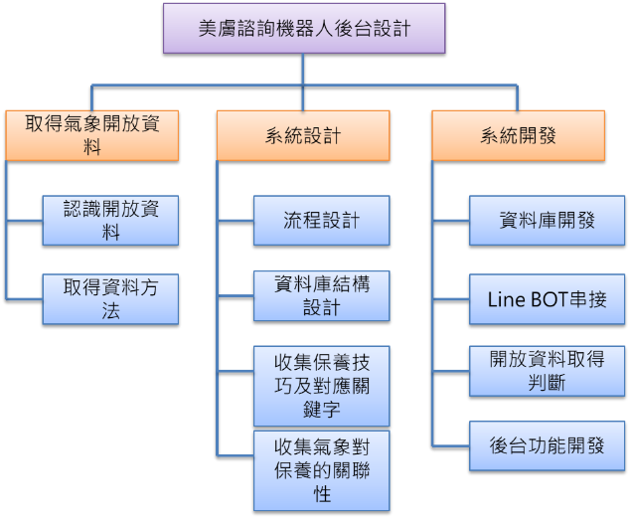

圖10. 工作分解結構（WBS）

由於規劃此服務的系統設計師對保養技巧及保養品的領域知識(Domain knowledge)很弱，所以本專案團隊成員有找保養品廠商，在執行階段跟保養品廠商共同討論實務上的保養知識及收集使用者會詢問的問題及對應回覆資料，以設計符合實際保養領域的服務機器人。於設計文件整理好後，再委託開發工程系針對系統需求分析報告進行系統開發工作。

表1. 責任指派矩陣(RAM)

|  |  |  |  |
| --- | --- | --- | --- |
| **任務名稱** | **保養品廠商** | **系統**  **設計師** | **(委外)**  **工程師** |
| **取得氣象開發資料** |  |  |  |
| 認識開放資料 |  | **■** |  |
| 取得資料方法 |  | **■** | **■** |
| **系統設計** |  |  |  |
| 流程設計 | **■** | **■** |  |
| 資料庫結構設計 |  | **■** |  |
| 保養技巧內容 | **■** | **■** |  |
| 氣象對保養的關聯性 | **■** | **■** |  |
| **系統開發** |  |  |  |
| 資料庫開發 |  |  | **■** |
| Line BOT串接 |  |  | **■** |
| 開放資料取得判斷 |  |  | **■** |
| 後台功能開發 |  |  | **■** |